学生转专业申报流程

1.从智慧校园登录教务系统后 ，点击 报名申请-学生转专业申请
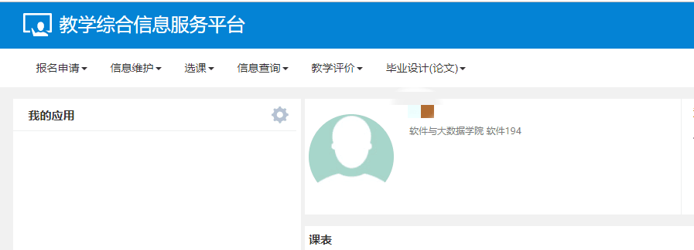

2．点击申报，注意 生效学期默认，不要修改。
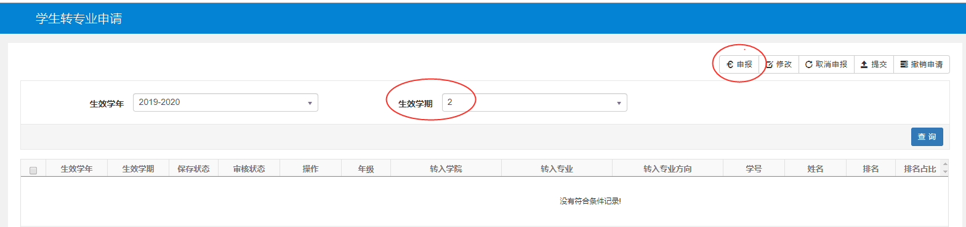

3.选择 转入学院 转入专业，转入专业分方向的话也要选择，写明申请理由并上传附件（附件内容为个人申请及相关证明，个人申请需本人、班主任和家长签字），最后点击确定。
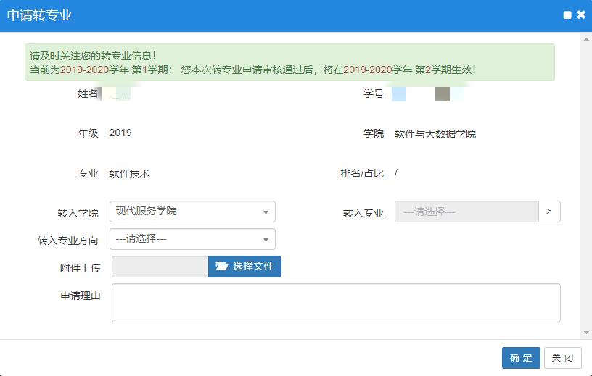
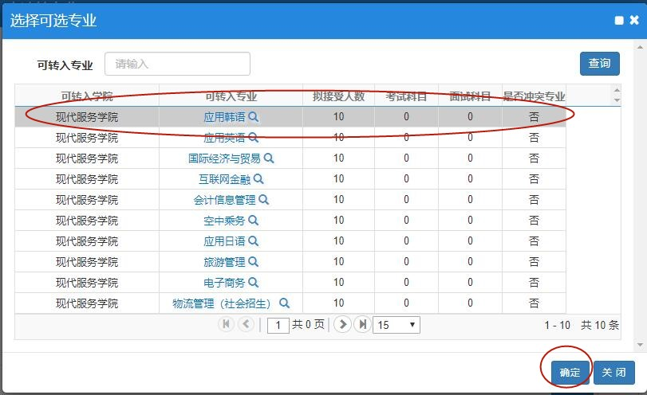
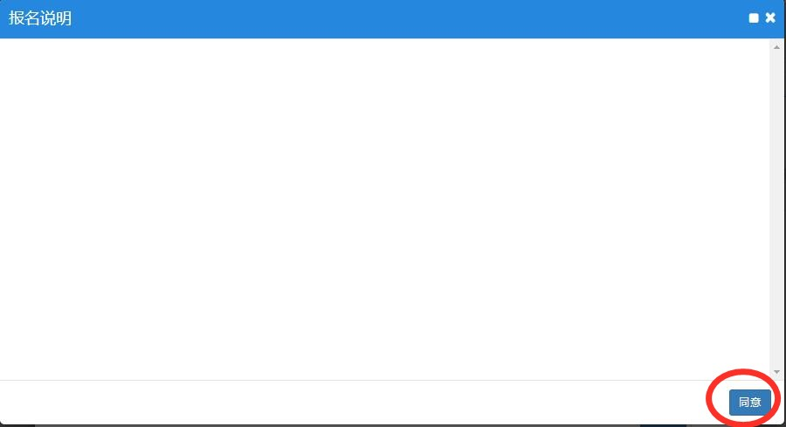

4.点击提交，申请完成。通过流程跟踪可以查看进度。
